微型绿藻产氢技术
吕泠锋+17301050035

关于生物技术在出行方面的运用，想到的大多是微生物技术在能源方面上的运用，如新型生物燃料电池。但是近年科学家提出了一种新的获取氢能的方法，那就是本次报告的技术主题——微型绿藻产氢技术。

一.技术原理
众所周知，自然状态下的绿藻是不会自主产氢的。作为一类零碳能源，氢能绿色环保，是非常理想的能源。当前，氢气主要来源于石化产业，从石油中制取。如果要想利用太阳能分解水来产生氢气，最重要的是能够提取一种氢酶。藻类细胞的希望很大。30多年前，科学家发现绿藻细胞中除了进行光合作用的光系统I和II以外，还存在着一种氢酶。当氢酶被激活后，绿藻就能在进行光合作用的时候产生氢气，然而氢酶对氧气非常敏感，在有氧的情况下，氢酶迅速失去活性。所以在正常光照条件下，绿藻通常是进行光合作用，产生氧气。
对此，研究人员发现一种方法，即用二氧化硅包裹绿藻，并将其粘合在一起，形成一个个绿藻复合体。在这种培养绿藻的试管上方，同时探测到了氢气和氧气。实验证实，在正常的光照条件下，绿藻团能持续地产生氢气，目前最长时间可达72小时。
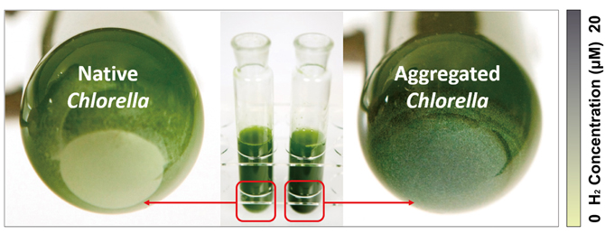
绿藻产氢的显色反应
关于原理的解释如下：处于复合体内部的那部分绿藻，因为空间密闭，它们光合作用产生的氧气恰好被呼吸作用消耗掉，不会有多余的氧气去抑制氢酶。外层的绿藻进行正常的光合作用产生氧气但同时隔绝内部细胞和外界的接触；内部的绿藻通过光合产氧和呼吸作用的平衡制造出一个既能维持绿藻细胞光合活性但同时能够激活氢酶的无氧条件，通过这样的方式激活氢酶从而实现了光合产氢，其产氢效率等同于正常的光合作用。

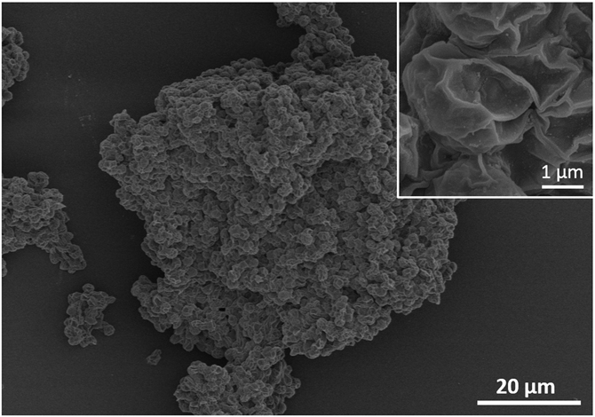
电镜下看到的穿上二氧化硅外衣的绿藻

二.技术应用
该技术是为了更好的获得氢能源。而氢能源应用范围甚广，主要如图。
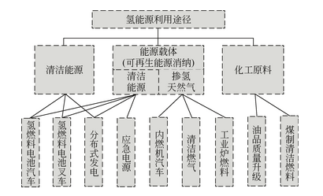

三.技术优缺点
优点：利用普通池塘绿藻的产氢能力经济实用。绿藻这种微型低等植物繁殖快,全世界到处都有它的分布,它在有水、阳光的条件下具有制造氢气的能力。在人工控制下可迫使绿藻按要求生产氢气,即取材方便，而且原材料价格低廉。
缺点：目前技术正在起步阶段。而且要能发展成工业阶段需要相当的时间与研究。如果要进一步提高产氢效率，或许可以从以下两点入手：（1）运用基因工程技术改进这种产氢系统,有可能使氢气产量增加10倍或更高些；（2）细胞固定化技术的应用,有可能提高微型绿藻持续产氢能力。
四.关于技术前景
在德国、加拿大、日本等国家为实现“洁净氢能源”的开发计划,积极建立“产氢藻类农场”,为实现氢能源规模生产做出巨大努力。加拿大已建成每天生产液态氢10吨的工厂；日本把产氢藻和光合细菌的高效产氢列为研究重点,将研制用于火箭发动机使用的冰糕状“脂膏氢”,以提高火箭发射推力。美国期望到2030年把氢能源作为美国一种主要能源。看来,微型绿藻和光合微生物生产氢能源将大有开发之势。

